День Конституции РФ
12 декабря 2019 года в нашей школе прошли мероприятия, посвященные Дню Конституции Российской Федерации.
Для учащихся 2-4 классов была проведена беседа «Права и обязанности». На этом мероприятии ребята познакомились с основным законом нашей страны, узнали, какие права есть у маленьких детей, а также об обязанностях маленьких граждан страны. Провела мероприятие классный руководитель Колганова Валентина Ивановна.
Для учащихся 11 класса был проведен был проведен тематический урок «Конституция Российской Федерации». Его провел учитель истории и обществознания Дикаркин Александр Васильевич. Учащиеся вспоминали основные законы нашей страны, размышляли о том, как соблюдаются права граждан в стране и мире.
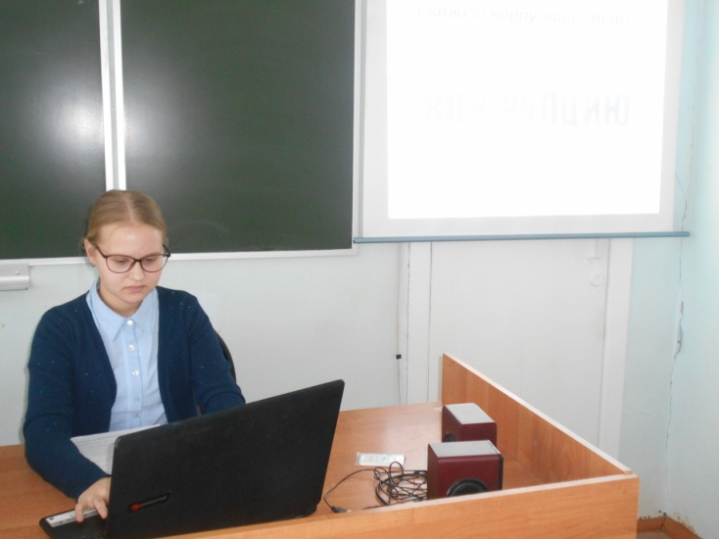
В 9 классе состоялся классный час на тему «Права и обязанности». Его провела классный руководитель Шляпина Валентина Николаевна.

